排期大屏设置（中鑫汇科售票）

设备展示
效果图如下：
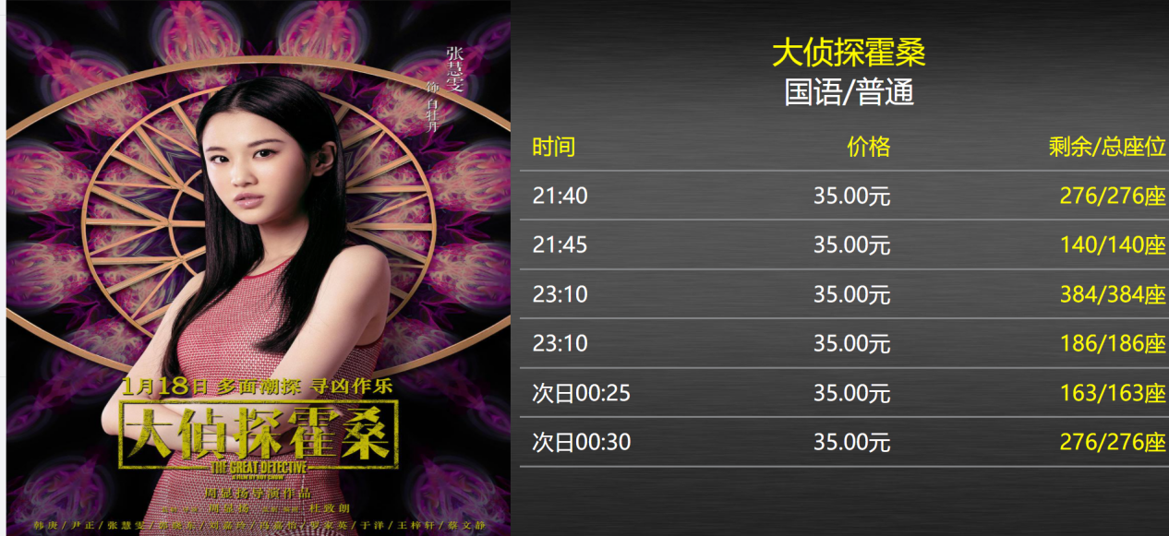

排期APP下载
- 下载地址：http://cms.oristartech.cn:8088/client/
前提：安卓电视需支持安装第三方软件包
排期电视下载对应版本的apk包，或用U盘上传至电视
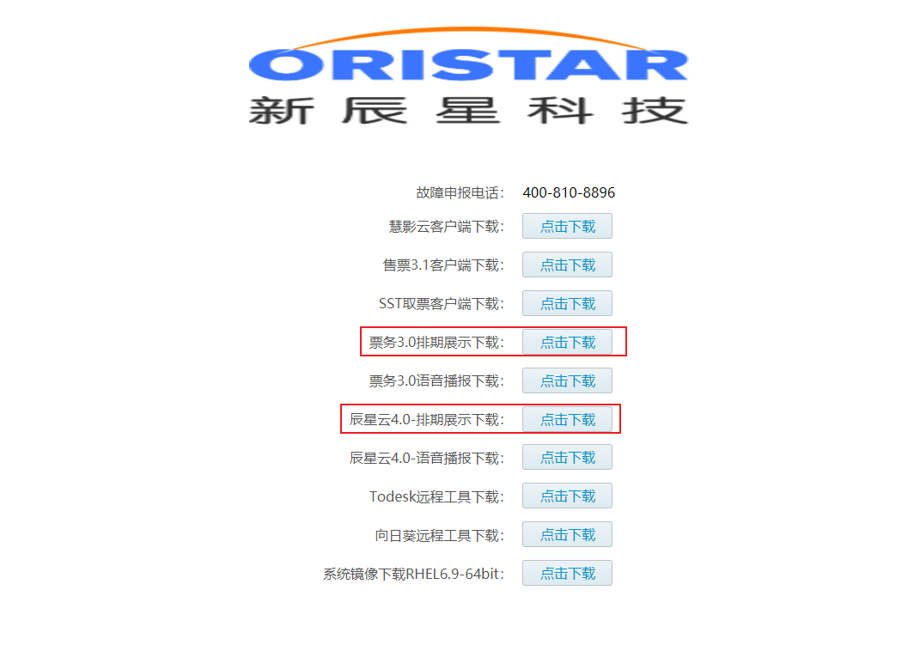

中鑫汇科3.0排期启动配置
- 服务器地址：票务服务器ip
- 固定显示页面：默认设置为0
- 选择对应模板：一般为T1，T4
- 背景颜色：蓝色 或 灰色
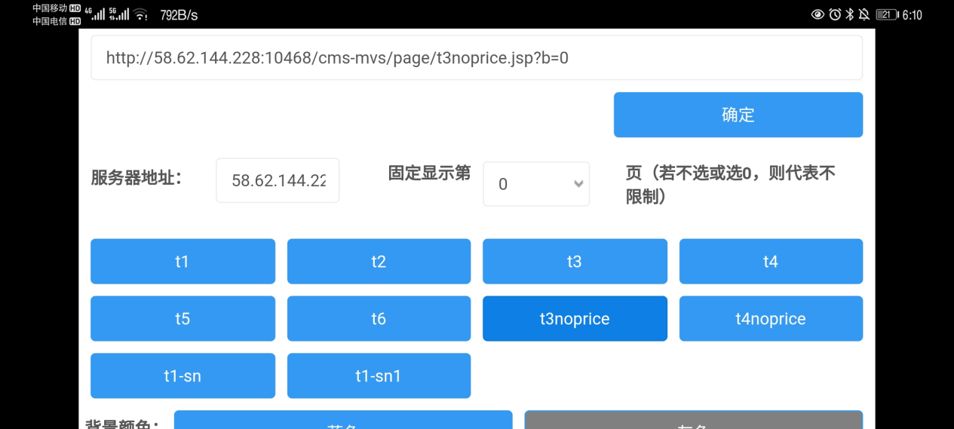

T1样例：

T4样例：
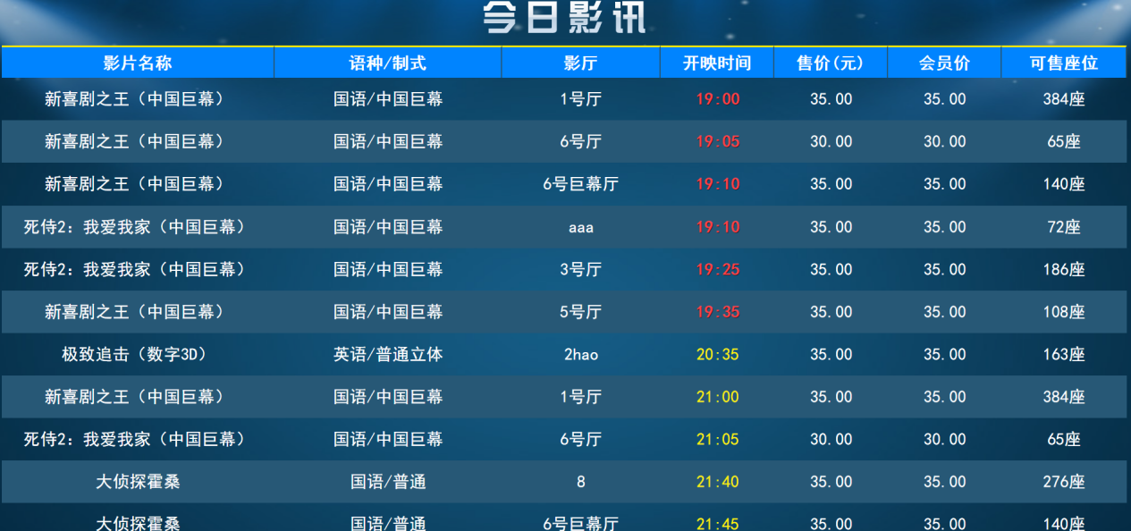

网页模式
- 中鑫汇科3.0网页链接
票务服务器ip地址
格式连接：http://票务服务器ip地址:10468/cms-mvs/page/t*.jsp
样例地址：http://58.62.144.228:10468/cms-mvs/page/t1.jsp

